**Design Analyse - Grafiske virkemidler**

**Hvad er stilarten eller den røde tråd på siden?**

Sidens visuelle udtryk er simpelt. Det fanger ikke brugeren eller stemningen i kaffebaren.

Det virker ikke som om at det er særlig velovervejet.

Typografien er ikke indbydende.

Der bliver ikke lagt vægt på forretningens logo.

**Komposition på siden**

Whitespace / Det gyldne snit / Gestaltlove / Symmetri / Dynamik

Grænsen imellem venstre og højre kolonne lægger sig i det gyldne snit og er blevet brugt som whitespace.

Der er blevet brugt gestalt love i billederne. Åbningstider og ”hvor du kan finde os”

På hjemmesiden bliver der brugt diagonale akser

agligstue"ge"der er brugt på hjemmesiden hænger ikke sammen med logoet og det stedet i det hele taget står for. "jeml

Der er linket til google maps hvilket gør hjemmesiden dynamisk

**Funktionalitet?**

Det er tydeligt at se hvad der er hvad på hjemmesiden, i forhold til menu og åbningstider.

”find os” er let og overskueligt da der er blevet brugt Google maps.

**Relevans?**

Sidens indhold er relevant men ikke æstetisk.

Hensigten er god men det er dårligt udført. Som eksempel i billederne.

Stemningen mangler i billederne.

Der er ingen hygge i hjemmesiden.

Det skrevne og det visuelle hænger slet ikke sammen.

**Design Analyse - Grafiske virkemidler**

**Farver?**

Farverne er egentlig metalliske og så ser det ud som om at der er blevet color-gradet. Hjemmesiden fremstår meget mørk og meget lys. Kontrasten er iøjnefaldende.

Farvepaletten der er brugt på hjemmesiden hænger ikke sammen med logoet og det stedet i det hele taget står for. ”Hjemlig hygge” ”dagligstue”

De har valgt at fremhæve de blå toner i billederne. Lidt mere koldt.

**Typografi?**

”din hyggeligste nabo” er en Sans-serif.

Brødteksten og logoet er en serif.

Altså er der brugt flere forskellige typografier og det virker rodet.

Der er brugt tre forskellige fonte, selvom fontene minder meget om hinanden, er det tydeligt at de er forskellige.

De forskellige fonte:

1. Arial Sans-serif på body
2. Arvo sans-serif
3. Josefin slab

En overvejelse:

De har valgt nogle fonttyper og det ser ikke til at de er blevet lagt ind i deres CSS og derfor blevet overridet af systemets standart tekst.

**Design Analyse - Sproglige virkemidler**

**Hvordan er tonen?**

Tonen fremgår personlig da der er ejeren af stedet der selv har skrevet teksten. Teksten rammer målgruppen.

Der er ikke fremhævet elementer af teksten, altså er der ikke noget blikfang og teksten virker kedelig.

**Skriv til nettet:**

Teksten er overskuelig. Dog nok en smule lang og virker derfor uinterrsant. Teksten er opdelt i afsnit men ingen underrubrikker og dermed virker den en smule uoverskuelig.

Der er ikke tydelig størrelsesforskel på overrubrik, brødtekst og footer.

**Hvad vil i gøre anderledes?**

Vores plan at redesigne lortet ud af denne hjemmeside.

**Hvordan hjemmesiden skal opfattes når vi er færdige med vores redesign:**

Vores mening er rød.

Brugerundersøgelses svar er blå.

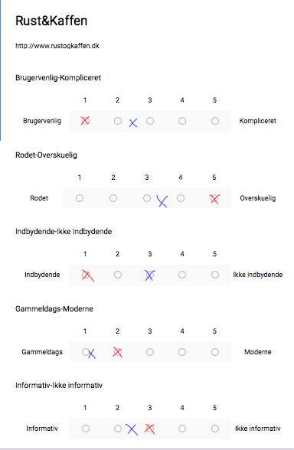

**Diagram for svar i Bert-testen:**

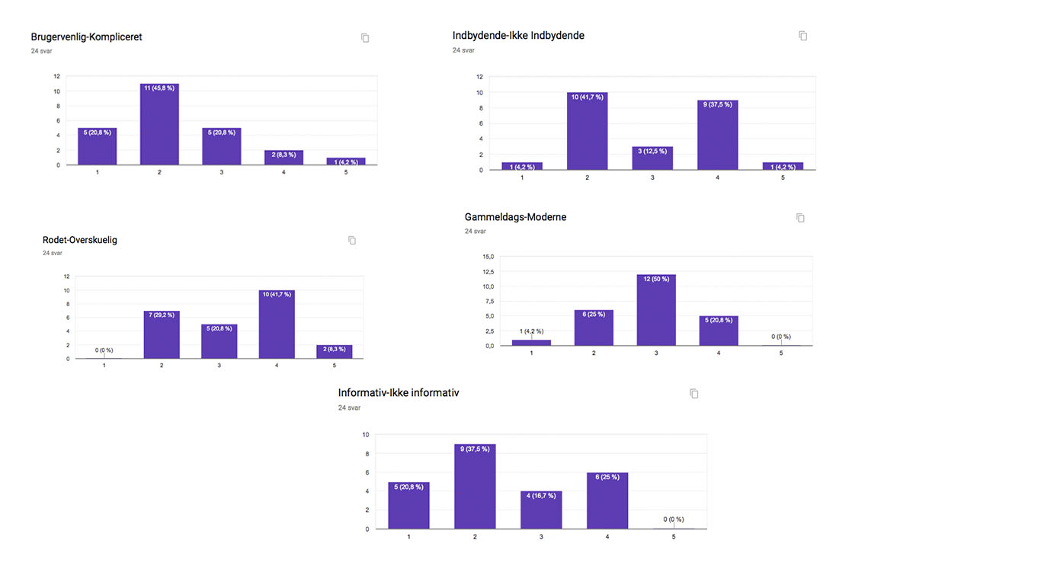

**5 sekunders test svar:** 